Министерство науки и высшего образования Российской Федерации Федеральное государственное автономное образовательное учреждение высшего образования

«СЕВЕРО-КАВКАЗСКИЙ ФЕДЕРАЛЬНЫЙ УНИВЕРСИТЕТ»

Институт цифрового развития Кафедра инфокоммуникаций

# ОТЧЕТ

**ПО ЛАБОРАТОРНОЙ РАБОТЕ №2.21**

# дисциплины «Основы кроссплатформенного программирования»

|  |
| --- |
| Выполнил:  Пинаева Диана Олеговна  2 курс, группа ИТС-б-о-22-1,  11.03.02 «Инфокоммуникационные технологии и системы связи», направленность (профиль)  «Инфокоммуникационные системы и сети», очная форма обучения  (подпись) |
| Руководитель практики: Воронкин Р. А., доцент кафедры инфокоммуникаций  (подпись) |

Отчет защищен с оценкой _ Дата защиты

Ставрополь, 2023 г.

**Тема:** Взаимодействие с базами данных SQLite3 с помощью языка программирования Python

**Цель:** исследовать базовые возможности системы управления базами данных SQLite3 в языке Python.

# Ход работы:

Задание 1. Создала общедоступный репозиторий на GitHub, в котором использована лицензий MIT и язык программирования Python, также добавила файл .gitignore с необходимыми правилами. Клонировала свой репозиторий на свой компьютер. Организовала свой репозиторий в соответствие с моделью ветвления git-flow, появилась новая ветка develop в которой буду выполнять дальнейшие задачи.

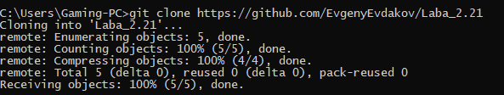

Рисунок 1. Клонирование репозитория

Задание 2.Создала виртуальное окружение conda и активировал его, также установил необходимые пакеты isort, black, flake8.

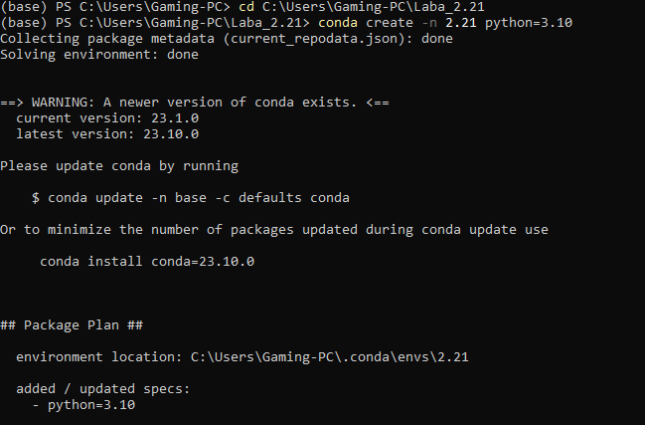

Рисунок 2. Создание виртуального окружения

Задание 3.Создала проект PyCharm в папке репозитория. Приступила к работе с примером. Добавила новый файл primer.py.

Условие примера:Для примера лабораторной работы 2.17 реализуйте возможность хранения данных в базе данных SQLite3.

Решение: При решении задачи будем хранить данные о должностях в таблице posts, а данные о работниках в таблице workers. При каждом запуске программы будет проверяться наличие файла базы данных, и если такого файла нет, то он будет создан вместе с соответствующими таблицами. Для работы с датой и временем используются средства языка SQL SQLite3.

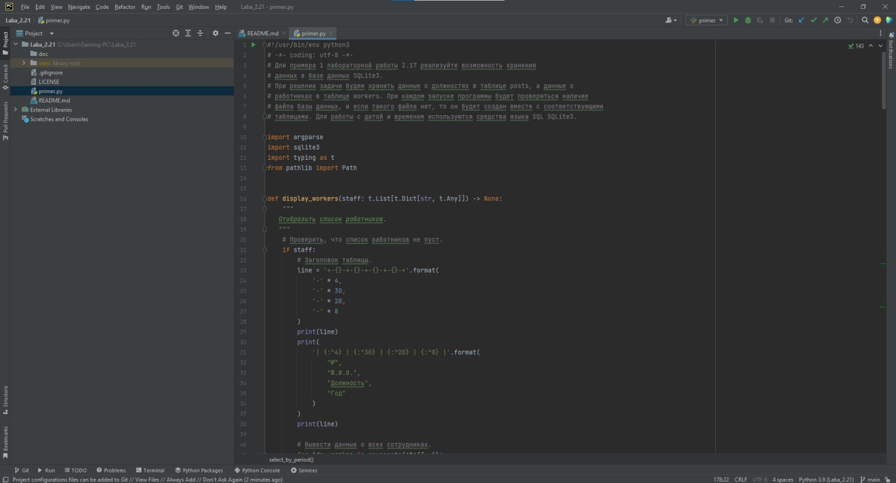

Рисунок 3. Выполнение примера

# Индивидуальное задание

# Вариант 10

Создала новый файл под названием idz.py.

Условие задания: Для своего варианта лабораторной работы 2.17 необходимо реализовать хранение данных в базе данных SQLite3. Информация в базе данных должна храниться не менее чем в двух таблицах.

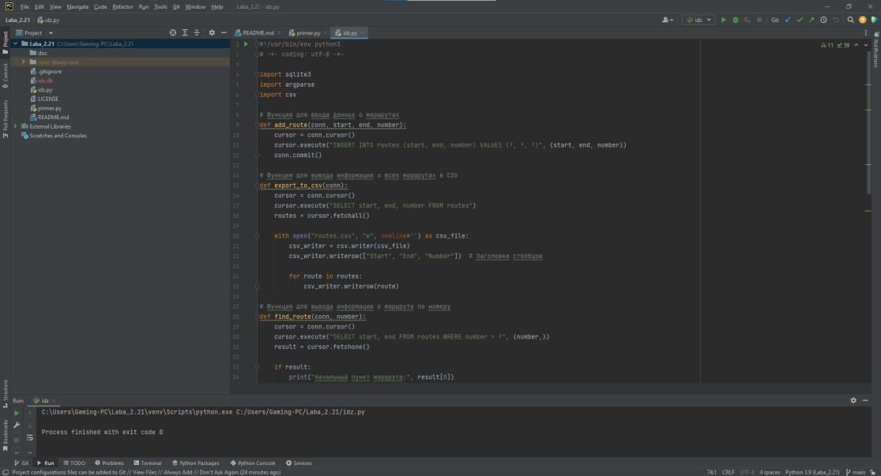

Рисунок 4. Код индивидуального задания

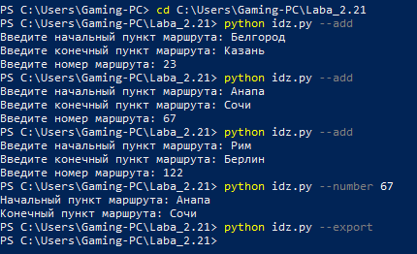

Рисунок 5. Результат программы

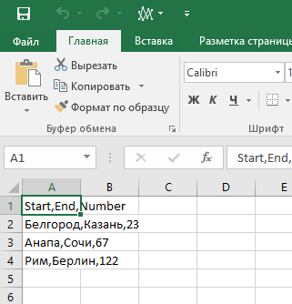

Рисунок 6. Файл CSV

# Задание 4.

После выполнения работы на ветке develop, слила ее с веткой main и отправила изменения на удаленный сервер. Создала файл envirement.yml и деактивировал виртуальное окружение.



Рисунок 7. Деактивация ВО

Ссылка: <https://github.com/Diana-372/Lab2.21.git>

# Ответы на контрольные вопросы:

1. Каково назначение модуля sqlite3?

Модуль sqlite3 предоставляет интерфейс для взаимодействия с базами данных SQLite из программ, написанных на языке Python. Он позволяет создавать, управлять и выполнять запросы к базам данных SQLite.

# Как выполняется соединение с базой данных SQLite3? Что такое курсор базы данных?

Соединение с базой данных SQLite3 выполняется с использованием функции sqlite3.connect(). Эта функция возвращает объект соединения. Курсор базы данных (cursor) используется для выполнения SQL-запросов и получения результатов.

# Как подключиться к базе данных SQLite3, находящейся в оперативной памяти компьютера?

Чтобы подключиться к базе данных SQLite3, находящейся в оперативной памяти, нужно использовать специальное имя файла базы данных ":memory:" при вызове connect.

# Как корректно завершить работу с базой данных SQLite3?

Чтобы корректно завершить работу с базой данных SQLite3, вызовите метод close объекта соединения.

# Как осуществляется вставка данных в таблицу базы данных SQLite3?

Вставка данных в таблицу выполняется с использованием SQL-запроса INSERT INTO.

# Как осуществляется обновление данных таблицы базы данных SQLite3?

Обновление данных в таблице выполняется с использованием SQL- запроса UPDATE.

# Как осуществляется выборка данных из базы данных SQLite3?

Выборка данных выполняется с использованием SQL-запроса SELECT.

# Каково назначение метода rowcount?

Метод rowcount возвращает количество строк, затронутых последним выполненным SQL-запросом.

# Как получить список всех таблиц базы данных SQLite3?

Используйте запрос к таблице sqlite_master.

# Как выполнить проверку существования таблицы как при ее добавлении, так и при ее удалении?

Вы можете использовать условие IF NOT EXISTS при создании таблицы и запрос к sqlite_master при проверке существования.

# Как выполнить массовую вставку данных в базу данных SQLite3?

Для массовой вставки данных обычно используется метод executemany.

# Как осуществляется работа с датой и временем при работе с базами данных SQLite3

SQLite3 поддерживает тип данных DATE и TIMESTAMP для хранения даты и времени. При вставке и выборке данных с использованием этих типов следует использовать соответствующий формат.

**Вывод:** исследовала базовые возможности системы управления базами данных SQLite3 в языке Python.